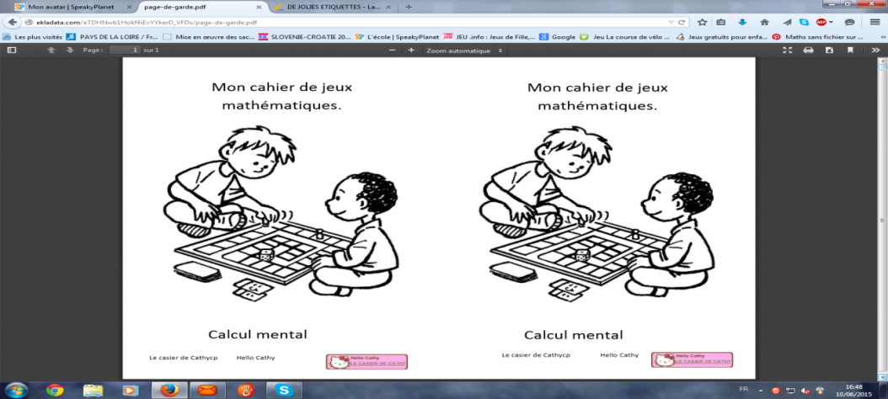

Connaître l’écriture littérale des nombres de 1 à 5.

Calculer des petites opérations.

Connaître les compléments à 5.

**Objectifs :** comprendre le signe + et le signe –

Comprendre la notion plus que, moins que, autant

Connaître quelques décompositions des nombres >6

Ranger des nombres dans l’ordre croisant < 10

Connaître la correspondance chiffre / nombre d’objets

Comprendre les décompositions de 1 à 6.

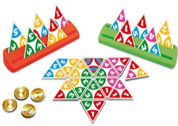1/ 2/ 3/ 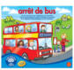4/ 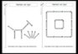 5/

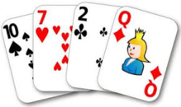6/ 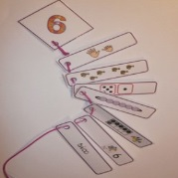 7/ 8/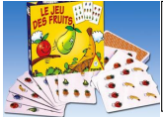 9/période1 jeux mathématiques 10/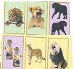

11/ 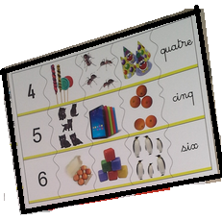 12/ 13/ 14/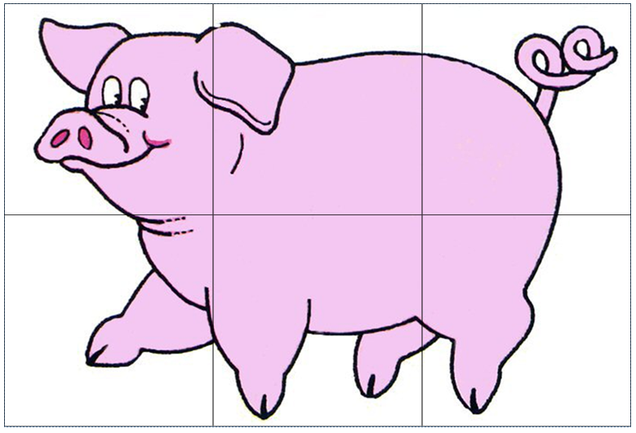 15/

|  |  |  |  |  |  |  |  |  |  |  |  |  |  |  |  |
| --- | --- | --- | --- | --- | --- | --- | --- | --- | --- | --- | --- | --- | --- | --- | --- |
|  | 1 | 2 | 3 | 4 | 5 | 6 | 7 | 8 | 9 | 10 | 11 | 12 | 13 | 14 | 15 |
| Gaëtan |  |  |  |  |  |  |  |  |  |  |  |  |  |  |  |
| Alicia |  |  |  |  |  |  |  |  |  |  |  |  |  |  |  |
| Novan |  |  |  |  |  |  |  |  |  |  |  |  |  |  |  |
| Kalyssa |  |  |  |  |  |  |  |  |  |  |  |  |  |  |  |
| Matis |  |  |  |  |  |  |  |  |  |  |  |  |  |  |  |
| Théo |  |  |  |  |  |  |  |  |  |  |  |  |  |  |  |
| S hanna |  |  |  |  |  |  |  |  |  |  |  |  |  |  |  |
| Noé |  |  |  |  |  |  |  |  |  |  |  |  |  |  |  |
| Axel |  |  |  |  |  |  |  |  |  |  |  |  |  |  |  |
| Lynette |  |  |  |  |  |  |  |  |  |  |  |  |  |  |  |
| Noan |  |  |  |  |  |  |  |  |  |  |  |  |  |  |  |
| Tom |  |  |  |  |  |  |  |  |  |  |  |  |  |  |  |
| Cassandre |  |  |  |  |  |  |  |  |  |  |  |  |  |  |  |
| Netty |  |  |  |  |  |  |  |  |  |  |  |  |  |  |  |